Templates mailing de mercado — Meta WhatsApp
Categoria MARKETING (listas frias) · idioma pt_BR
Mensagens curtas para induzir o cliente a pedir informação. Sem preço, promoção ou pitch. Botões: Falar conosco | Estou com dúvida.

1. Reparo / problema de internet
Nome: mailing_reparo_v1
Categoria: MARKETING
Idioma: pt_BR
Uso no funil: Mailing comprado no mercado. Tom informativo, sem oferta. Induz contato.
Corpo para colar no gerenciador
Olá, {{1}}.

Sua internet está com algum problema?

Fale conosco — podemos te ajudar.

Variáveis e exemplo
Variável | Significado | Exemplo
{{1}} | Primeiro nome | Maria

Botões Quick Reply
1. Falar conosco
2. Estou com dúvida

Exemplo preenchido
Olá, Maria.

Sua internet está com algum problema?

Fale conosco — podemos te ajudar.

Prévia simulada
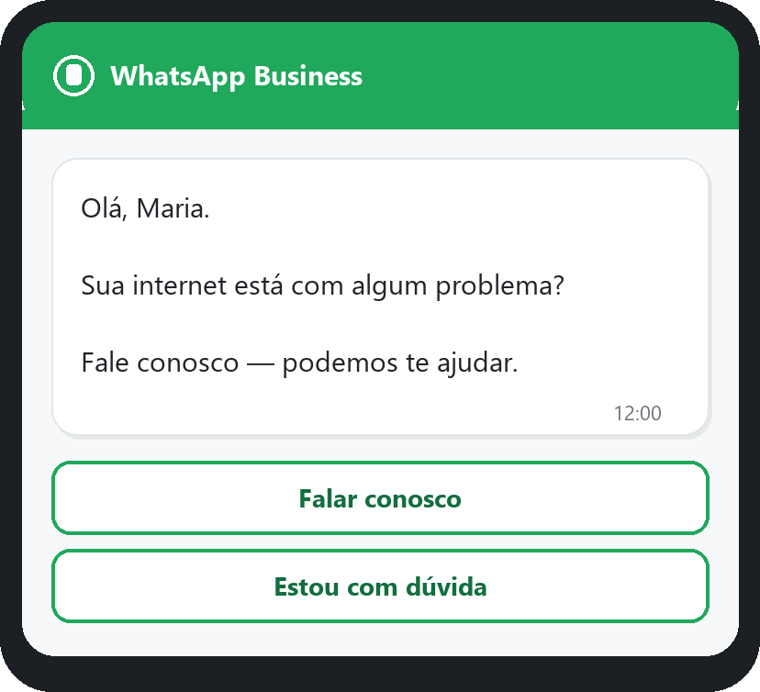
Depois do botão, em mensagem de sessão
Após o botão Falar conosco, atenda a dúvida do cliente sem pitch agressivo.

2. Instalação recente
Nome: mailing_instalacao_v1
Categoria: MARKETING
Idioma: pt_BR
Uso no funil: Mailing comprado no mercado. Tom informativo, sem oferta. Induz contato.
Corpo para colar no gerenciador
Olá, {{1}}.

Tudo certo com a internet no seu endereço?

Se precisar de suporte, fale conosco.

Variáveis e exemplo
Variável | Significado | Exemplo
{{1}} | Primeiro nome | João

Botões Quick Reply
1. Falar conosco
2. Estou com dúvida

Exemplo preenchido
Olá, João.

Tudo certo com a internet no seu endereço?

Se precisar de suporte, fale conosco.

Prévia simulada
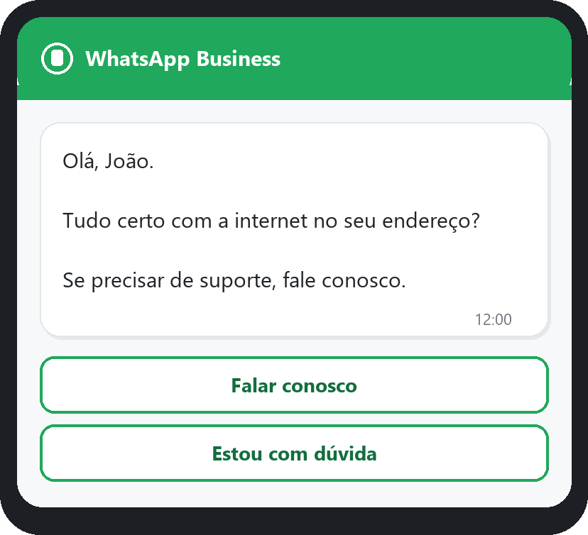
Depois do botão, em mensagem de sessão
Após o botão Falar conosco, atenda a dúvida do cliente sem pitch agressivo.

3. Mudança de endereço
Nome: mailing_mudanca_v1
Categoria: MARKETING
Idioma: pt_BR
Uso no funil: Mailing comprado no mercado. Tom informativo, sem oferta. Induz contato.
Corpo para colar no gerenciador
Olá, {{1}}.

Houve mudança de endereço ou instalação?

Podemos esclarecer suas dúvidas por aqui.

Variáveis e exemplo
Variável | Significado | Exemplo
{{1}} | Primeiro nome | Ana

Botões Quick Reply
1. Falar conosco
2. Estou com dúvida

Exemplo preenchido
Olá, Ana.

Houve mudança de endereço ou instalação?

Podemos esclarecer suas dúvidas por aqui.

Prévia simulada
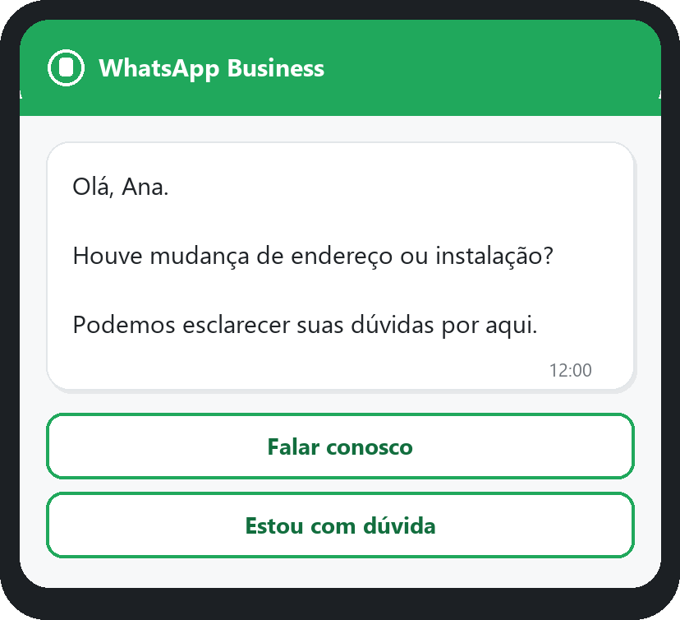
Depois do botão, em mensagem de sessão
Após o botão Falar conosco, atenda a dúvida do cliente sem pitch agressivo.

4. Serviço / retirada
Nome: mailing_servico_v1
Categoria: MARKETING
Idioma: pt_BR
Uso no funil: Mailing comprado no mercado. Tom informativo, sem oferta. Induz contato.
Corpo para colar no gerenciador
Olá, {{1}}.

Sobre o serviço de internet no seu endereço: podemos te orientar.

Fale conosco.

Variáveis e exemplo
Variável | Significado | Exemplo
{{1}} | Primeiro nome | Carlos

Botões Quick Reply
1. Falar conosco
2. Estou com dúvida

Exemplo preenchido
Olá, Carlos.

Sobre o serviço de internet no seu endereço: podemos te orientar.

Fale conosco.

Prévia simulada
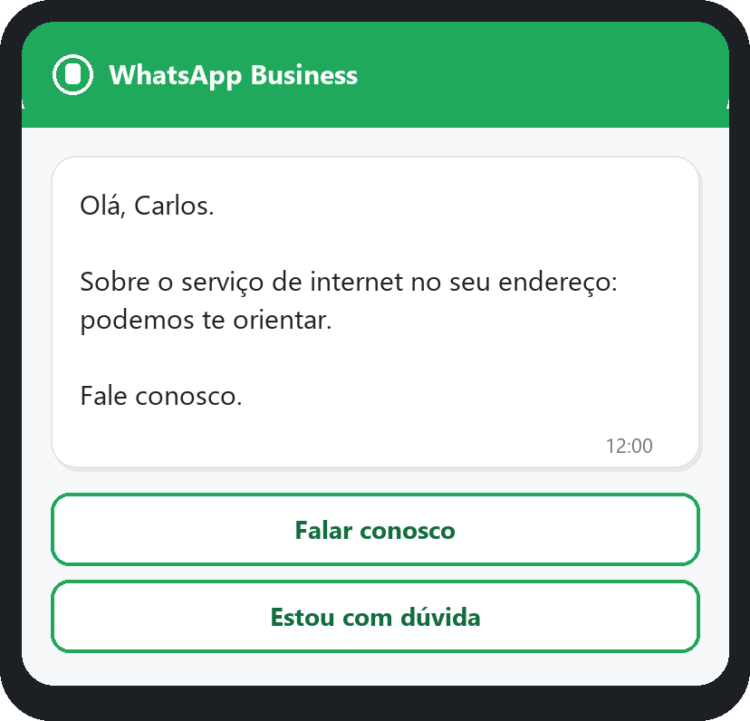
Depois do botão, em mensagem de sessão
Após o botão Falar conosco, atenda a dúvida do cliente sem pitch agressivo.

5. Cancelamento
Nome: mailing_cancelamento_v1
Categoria: MARKETING
Idioma: pt_BR
Uso no funil: Mailing comprado no mercado. Tom informativo, sem oferta. Induz contato.
Corpo para colar no gerenciador
Olá, {{1}}.

Vimos que o serviço em {{2}} foi cancelado.

Se quiser informações, fale conosco.

Variáveis e exemplo
Variável | Significado | Exemplo
{{1}} | Primeiro nome | Lucia
{{2}} | Cidade ou bairro | Uberlândia

Botões Quick Reply
1. Falar conosco
2. Estou com dúvida

Exemplo preenchido
Olá, Lucia.

Vimos que o serviço em Uberlândia foi cancelado.

Se quiser informações, fale conosco.

Prévia simulada
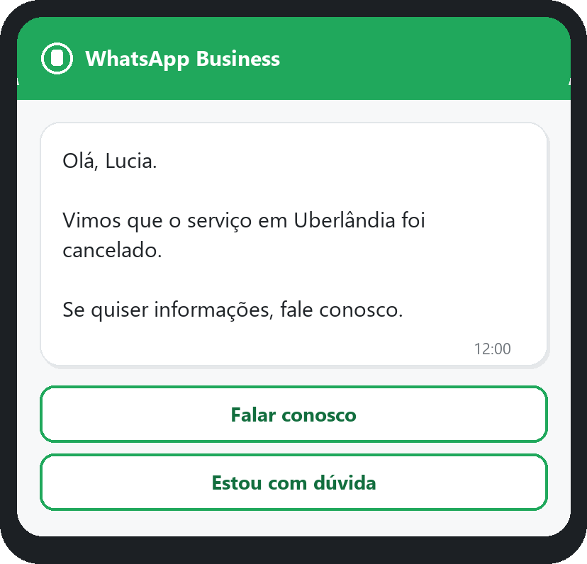
Depois do botão, em mensagem de sessão
Após o botão Falar conosco, atenda a dúvida do cliente sem pitch agressivo.

6. Contrato fechado
Nome: mailing_fechado_v1
Categoria: MARKETING
Idioma: pt_BR
Uso no funil: Mailing comprado no mercado. Tom informativo, sem oferta. Induz contato.
Corpo para colar no gerenciador
Olá, {{1}}.

O contrato em {{2}} aparece fechado.

Se tiver dúvidas, podemos te ajudar.

Variáveis e exemplo
Variável | Significado | Exemplo
{{1}} | Primeiro nome | Pedro
{{2}} | Cidade ou bairro | Franca

Botões Quick Reply
1. Falar conosco
2. Estou com dúvida

Exemplo preenchido
Olá, Pedro.

O contrato em Franca aparece fechado.

Se tiver dúvidas, podemos te ajudar.

Prévia simulada
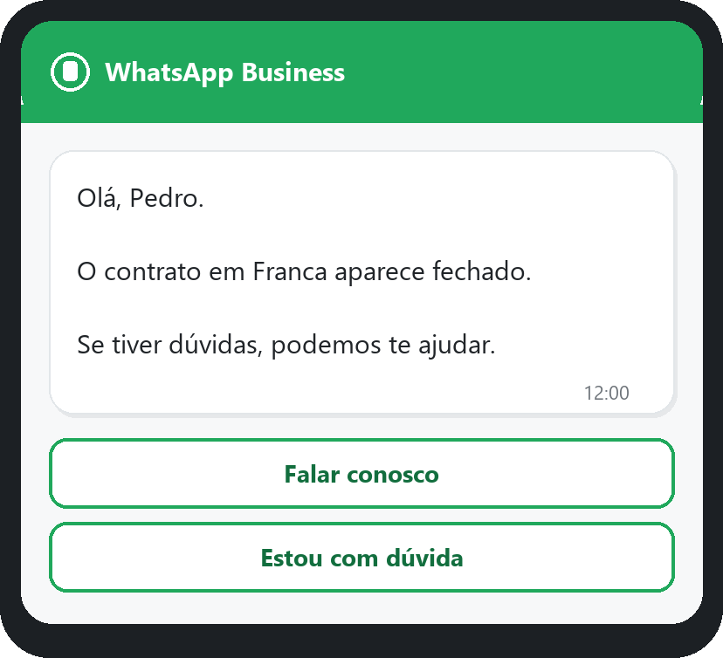
Depois do botão, em mensagem de sessão
Após o botão Falar conosco, atenda a dúvida do cliente sem pitch agressivo.

7. Chamado aberto / técnico
Nome: mailing_aberto_v1
Categoria: MARKETING
Idioma: pt_BR
Uso no funil: Mailing comprado no mercado. Tom informativo, sem oferta. Induz contato.
Corpo para colar no gerenciador
Olá, {{1}}.

Há um chamado em andamento em {{2}}.

Precisa de orientação? Fale conosco.

Variáveis e exemplo
Variável | Significado | Exemplo
{{1}} | Primeiro nome | Fernanda
{{2}} | Cidade ou bairro | Uberaba

Botões Quick Reply
1. Falar conosco
2. Estou com dúvida

Exemplo preenchido
Olá, Fernanda.

Há um chamado em andamento em Uberaba.

Precisa de orientação? Fale conosco.

Prévia simulada
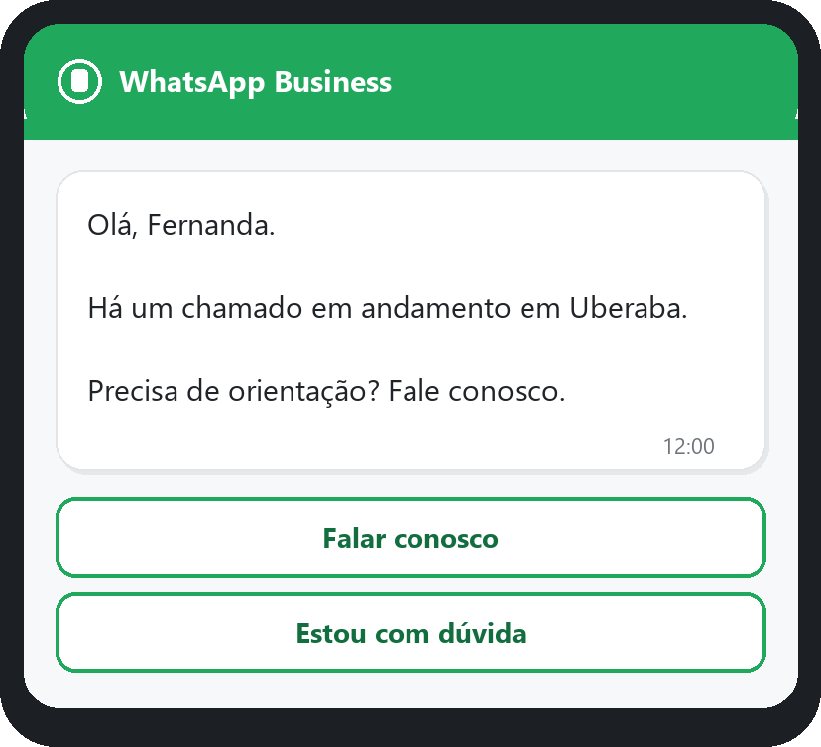
Depois do botão, em mensagem de sessão
Após o botão Falar conosco, atenda a dúvida do cliente sem pitch agressivo.

8. Genérico
Nome: mailing_generico_v1
Categoria: MARKETING
Idioma: pt_BR
Uso no funil: Mailing comprado no mercado. Tom informativo, sem oferta. Induz contato.
Corpo para colar no gerenciador
Olá, {{1}}.

Podemos te ajudar com informações sobre internet no seu endereço.

Fale conosco.

Variáveis e exemplo
Variável | Significado | Exemplo
{{1}} | Primeiro nome | Rafael

Botões Quick Reply
1. Falar conosco
2. Estou com dúvida

Exemplo preenchido
Olá, Rafael.

Podemos te ajudar com informações sobre internet no seu endereço.

Fale conosco.

Prévia simulada
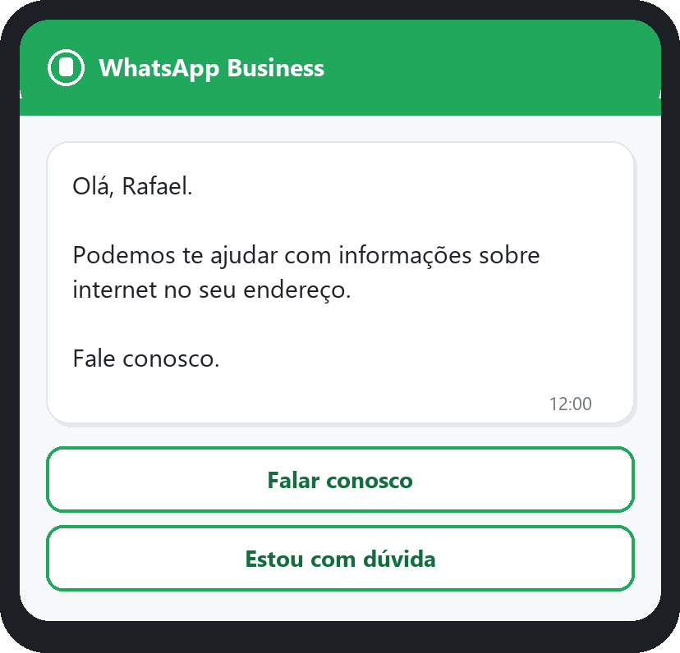
Depois do botão, em mensagem de sessão
Após o botão Falar conosco, atenda a dúvida do cliente sem pitch agressivo.

